Fuldkornshvedebrød med surdej
1 stk.
Dag 1:
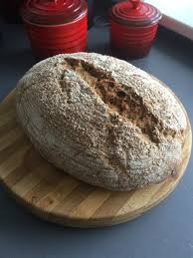
Fremstilling af surdejen:
35 g Groft Rugmel
75 g Hvedemel
2 dl vand
25 g gær

Dag 2:
250 g Groft rugmel
500 g hvedemel
100 g ristede solsikke kerner
3 dl vand
2 tsk. salt
Surdejen fra 1. dag

Dag 1: Gæren udrøres i den tempererede vand (ca. 25°C). De øvrige ingredienser tilsættes, og surdejen dækkes med et fugtigt viskestykke og står ved stuetemperatur i 1 døgn.
Dag 2: Surdejen udrøres i det tempererede vand (ca. 25°C). Alle ingredienser tilsættes, dog tilbageholdes ca. 10 % af hvedemelet.
Dejen æltes (mindst 5 min.), og yderligere hvedemel tilsættes efter behov (dejen skal klæbe en smule til hænder og bord).
Dejen hæves tildækket i ca. 40 min. ved stuetemperatur. Herefter slås luften ud af dejen og formes til et brød. Brødet efterhæver på en bageplade i ca. 30-45 min. I raske skab.
Brødet ridses på langs.
Indsættes i herd oven ved 220 grader og dampes derefter skrues oven ned på 190 grader og brødet bager i 25 min.
Herefter åbnes spjældet og brødet bager i 10 min.

